ПОРТФОЛИО Кирсановой Ульяны Владимировны

№  п/п | Наименование параметра | Содержание
1. Общие сведения
1.1. | Фамилия | Кирсанова
1.2 | Имя | Ульяна
1.3 | Отчество | Владимировна
1.4 | Пол | Женский
1.5 | Год рождения | 2002
1.6 | Семейное положение | Не замужем
1.7 | Адрес электронной почты | kirsanovaulana7@gmail.com
1.7.1. | Номера телефонов для связи | 8-915-996-75-30
1.8 | Наименование образовательного учреждения, в котором Вы обучаетесь  Наименование специальности/  профессии, по которой Вы обучаетесь;  Присваиваемая по окончании учебного заведения квалификация | Ростовский педагогический колледж.  Педагог дополнительного образования в области хореографии.
1.9 | Курс обучения | 4
1.10 | Дополнительная рабочая профессия, полученная  (получаемая) в данном образовательном учреждении
1.11 | Предполагаемый год окончания | 2023
1.12 | Фото | 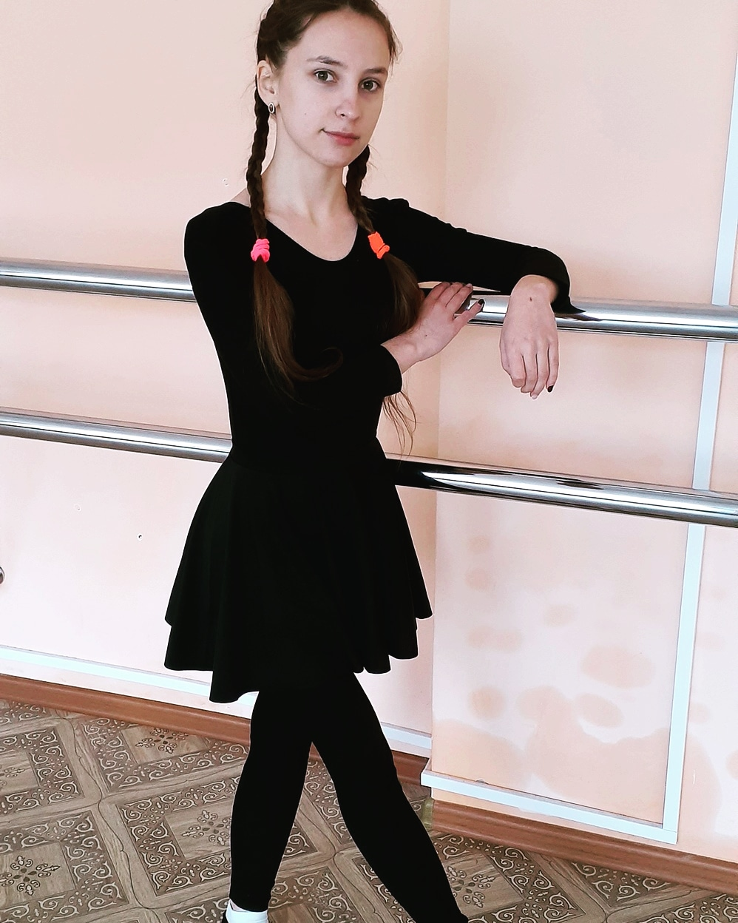
2. Результаты обучения
2.1 | Успешность освоения  общеобразовательных предметов | Физическая культура  Педагогика  Психология  Безопасность жизнедеятельности  Информ.-метод. обеспеч. образ. процесса  Хореография
2.2 | Успешность освоения предметов профессиональной направленности | Наиболее удаётся освоение предмета как хореография. Успешно обучаюсь по предметам профессиональной направленности: МДК 01.02 Подготовка педагога дополнительного образования в области хореографии. МДК 02.01 Методика организации досуговых мероприятий.
2.3 | Участие в конкурсах (олимпиадах, фестивалях) профессионального мастерства, научно-практических конференциях
2.4 | Наличие других специальностей/профессий  (указать наименование учебного заведения, специальность/профессию,  год окончания)
2.5 | Занятия в кружках, секциях, клубах, на курсах и т.д. | С 4-х лет занималась в Коленовском, сельском Доме культуры пела и танцевала (10 лет).Так же принимала участие в школьных соревнованиях по физической культуре.
2.6 | Опыт работы, включая производственную практику, работу в учебной фирме, учебном центре, учебно-производственном предприятии, других организациях и пр., период работы, освоенные компетенции | Опыт практической работы приобрела в рамках прохождения практики. По ПМ 01 Преподавание в области хореографической деятельности и в МОУ ДОД Детская школа искусств, МОУ ДО центр внешкольной работы.Научилась проводить занятия по программам дополнительного образования, разрабатывать конспекты в соответствии с возрастными и индивидуальными особенностями обучающихся. Успешно прошла практику в школьном летнем лагере в роли вожатой, за которую получила оценку 5.
2.7 | Темы выполненных курсовых и дипломных работ, проектов; полученные оценки | Успешно защитила проект по литературе на тему: "Бардовские песни ", на 5 (отлично). Успешно защитила курсовую работу на тему: "Развитие гибкости младших школьников с использованием партерной гимнастики на занятиях хореографии ", на 5 (отлично).В настоящее время подбираю материал по теме выпускной квалификационной работы на тему: "Развитие гибкости младших школьников по средствам партерной гимнастики на занятиях хореографии".
2.8 | Деловые и личные качества | Самостоятельность, ответственность, любовь к детям, коммуникабельность, аккуратность,активность ,мобильность,целеустремленность, готовность помочь,вера в лучшее,уважительное отношение к другим,способность брать на себя дополнительную работу.
9. | Интерес к получаемой профессии/ специальности | В данной профессиональной деятельности я могу выразить и реализовать себя, свою многогранность, нестандартность, стремление к постоянному общению, любовь к детям, стремление жить активно, в вечном движении.
3. Дополнительные сведения
3.1 | Навыки работы на компьютере | Опытный пользователь.
3.2 | Владение иностранными языками | Английский язык, читаю и перевожу со словарем.
3.3 | Наличие водительских прав | Не имею.
3.4 | Хобби, занятия общественной и политической деятельностью | Хобби для меня является создание интересных фотографий с обработкой. Езда на велосипеде,танцы,чтение исторических романов, философских книг, классической литературы, в том числе и современной.
4. Профессиональные планы и намерения
4.1 | Готовы ли Вы работать во время обучения? | Да.
4.2 | Где и кем Вы хотели бы работать по окончании учебного заведения? | По окончании обучения в ГПОУ ЯО Ростовском педагогическом колледже, я хочу получить высшее образование в Ярославском государственном педагогическом университете имени К. Д. Ушинского в г. Ярославле, на дефектологическом факультете, специальность 44.03.03 Логопедия. Учиться на заочном отделении и по совместительству работать в какой-либо образовательной организации.
4.3 | Где и по каким вопросам Вы хотели бы пройти стажировку,  дополнительное обучение, профессиональные пробы во время обучения или после него? | Преддипломная практика.
4.4 | На какую заработную плату Вы претендуете по окончании учебного заведения? | От 20000 рублей.
4.5 | Какие перспективы в выбранной сфере деятельности Вы видите в своем городе, районе? | Перспективы педагога дополнительного образования в нашем городе хорошие. Я считаю, что эта профессия востребована на рынке труда. Творческие люди найдут себя в любой сфере деятельности.
5. Приложения
5 | Приложения

Приложение 1
Моя профессиональная деятельность

